**Белла-Лападуллы**

* Основаны на гос.органах, правилах секретного документооборота

(Вводятся "Уровни безопасности")

1. Уровень совершенно секретно > уровень секретно

(Контроль доступа осуществляется на основании правил: S имеет право читать только те документы, уровень безопасности [УБ] которых не превышает его собственный уровень безопасности)

1. S имеет право заносить информацию только в те документы, УБ которых не ниже его собственного УБ.

(Предотвращает утечку информации со стороны высокоуровневых участников к низкоуровневым участникам).

L – уровни доступа

F: S || O –> L

(На множестве L определим: алгебраическую структуру [решётка])

= (L, <=, •, ×) – решётка.

1. Рефлексивность (a <= a)
2. Симметричность (a <= b <=> b <= a)
3. Транзитивность (a <= b, b <=c <=> a<=c)

"•" – операция взятия ***наименьшей*** верхней грани, т.е. a*b

(Самый маленький элемент из L, который больше **a** и **b**)

"**×**" – взятие ***наибольшей*** нижней грани

(Самый большой элемент из L, который меньше **a** и **b**)

**Состояния описываются:**

V = (F, M), где M – матрица доступа

**Σ** = (V0, R, T), где V0 – начальное состояние, R – множество запросов, T – функция переходов.

**Запрос** – это операция, изменяющая функцию F или матрицу M.

T: V × R –> V

(В ходе выполнения запроса система переводится из одного состояния в другое).

**Состояния:**

1. Безопасные
2. Небезопасные

**Безопасное состояние** – это отношение доступа, не противоречащее установленной модели правил r.

**Небезопасное состояние** – это отношение доступа, в котором правила нарушаются и происходит утечка данных.

* Состояние (F,M) безопасно ***по чтению***, если для каждого S, выполняющего доступ к O – уровень безопасности **s** доминирует над **o**.



* Состояние (F, M) безопасно ***по записи***, если для каждого S, выполняющего доступ к O – уровень безопасности **o** доминирует над **s**.



**Состояние безопасно** <=> оно безопасно и по чтению, и по записи.

**Основная теорема безопасности Белла-ЛаПадулы**

Система безопасна <=> ∑ = (V0, R, T), где V0 – начальное состояние

(оно безопасное и все состояния, достижимые из него путем применения конечной последовательности из R – тоже безопасны).

Система безопасна <=> состояние V0 безопасно для любого V, достижимого из V0 путём применения конечной последовательности для каждого запроса выполнены 4 условия:

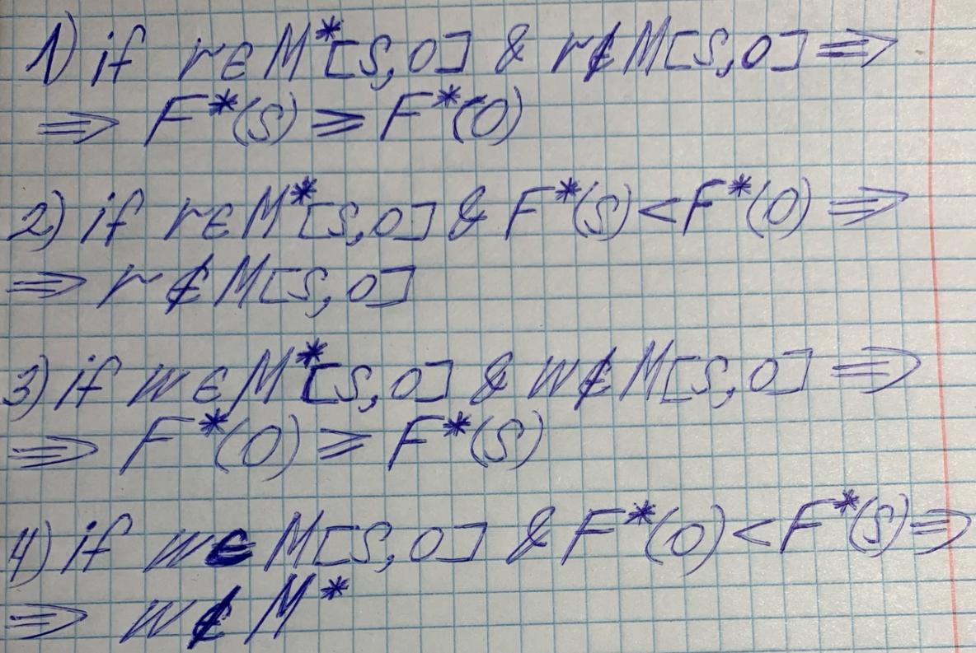

(Теорема утверждает, что система с безопасным начальным состоянием безопасна <=> при любом переходе системы из одного состояния в другое не возникает никаких новых и не сохраняются никакие старые отношения, не являющиеся безопасными по отношению к УБ нового состояния).

**Модель Chinese Wall**

**Политика безопасности Китайская стена**

**Китайская стена** – это концепция в ИБ, предназначенная для предотвращения конфликта интересов и утечки конфиденциальной информации между различными подразделениями в организации.

**Основные аспекты:**

1. **Разделение информации –** ограничение доступа к определенной информации для сотрудников, чтобы избежать ситуаций, когда они могут использовать эти данные в своих интересах или интересах конкурентов;
2. **Контроль доступа –** только уполномоченные лица могут получать доступ к чувствительной информации;
3. **Динамические ограничения –** если работник получает доступ к информации из одной группы, ему может быть запрещен доступ к информации другой группы, чтобы избежать конфликт интересов;
4. **Обучение и осведомленность –** cотрудники должны быть обучены принципам и важности этой политики, чтобы осознавать риски, связанные с доступом к чувствительной информации.

Политика часто используется в инвестиционных банках и юридических фирмах, так как помогает сохранять доверие клиентов и обеспечивает соблюдение норм и стандартов в области конфиденциальности.

Ввод данных в консоль и результаты работы программы:

